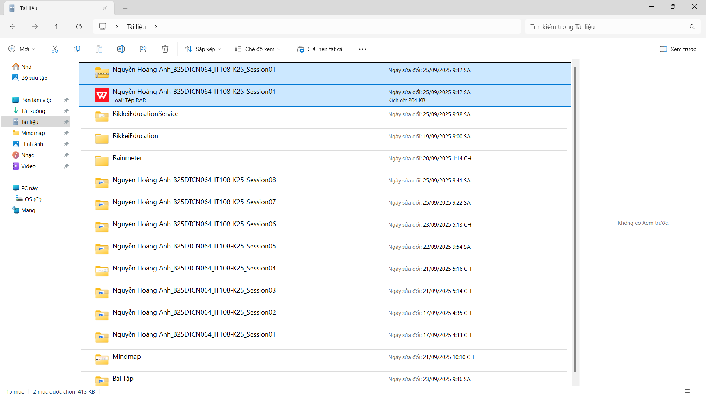

**Phân tích sự khác biệt**

- ZIP: Có tốc độ nén và giải nén nhanh nhất nhưng dung lượng tiết kiệm ít nhất. Định dạng này phù hợp khi cần tốc độ và tính tương thích cao, vì ZIP được hỗ trợ mặc định trên hầu hết hệ điều hành.

- RAR: Cho kết quả cân bằng giữa dung lượng nén và tốc độ. RAR thường nén tốt hơn ZIP, nhưng vẫn nhanh hơn 7Z. Ngoài ra, RAR hỗ trợ nhiều tính năng như chia nhỏ tập tin, sửa lỗi và đặt mật khẩu bảo mật.

**Lời khuyên sử dụng**

- ZIP: Khi cần tốc độ nhanh, dữ liệu không quá lớn và muốn đảm bảo khả năng tương thích (ví dụ: chia sẻ qua email, trao đổi với nhiều hệ điều hành khác nhau).

- RAR: Khi cần cân bằng giữa tốc độ và dung lượng, đồng thời muốn thêm tính năng bảo mật (mật khẩu, mã hóa tên file) hoặc chia nhỏ file để truyền tải dễ hơn.